Ставропольский государственный историко-культурный и природно-ландшафтный музей-заповедник им. Г.Н. Прозрителева и Г.К. Праве

Электронное периодическое информационно-публицистическое издание для школьников и студентов

МУЗЕЙНЫЕ ИСТОРИИ

2016 – 2017 учебный год

Выпуск 5 (31)

Декабрь 2016

Автор-составитель Фитьмова П. А.
Редакционная коллегия: Чесняк М.Г., Данилевич В.Г., Исаичева В.Г.

Электронное периодическое информационно-публицистическое издание «Музейные истории» Ставропольского государственного историко-культурного и природно-ландшафтного музея-заповедника им. Г. Н. Прозрителева и Г. К. Праве предназначено для школьников, студентов, а также для учителей, преподавателей и всех желающих использовать музейные ресурсы для саморазвития.

ОГЛАВЛЕНИЕ

Предисловие……………………………………………...………………… | 4
МУЗЕЙНЫЕ ИСТОРИИ («Ночь в музее- 2015»)……………………….. | 5
О ВЫСТАВКАХ (январь 2017 года)……………………………………. | 6
Выставки из фондов других музеев и частных собраний......................  «Необычный зоопарк. Живая экзотика»  «Выставка экзотических рыб. Морская галерея»  «За службу и храбрость» (история Георгиевской ленты и наград) | 6
АКТИВНЫЙ МУЗЕЙ……………………………………………………..  Конкурсы, экскурсии, мероприятия | 8  8
БЛОКНОТ МУЗЕЙНОГО СОЦИОЛОГА……………………………… | 11

Предисловие
Электронное периодическое информационно-публицистическое издание «Музейные истории» Ставропольского государственного историко-культурного и природно-ландшафтного музея-заповедника им. Г.Н. Прозрителева и Г.К. Праве выходит, начиная с августа 2013 года, ежемесячно в течение учебного года.
Предыдущие выпуски издания «Музейные истории» размещены на официальном сайте Ставропольского государственного музея-заповедника (www.stavmuseum.ru, см. «Музейная педагогика», «Методические материалы»).
В этом учебном году публикуются материалы о музейных историях, выпущенные к культурной акции «Ночь в музее – 2015».
Продолжается публикация рекламных материалов по выставкам и мероприятиям Ставропольского государственного музея-заповедника на следующий календарный месяц.
В рубрике «Из блокнота музейного социолога» публикуется информация о посещении школьниками и студентами основной краеведческой экспозиции Ставропольского государственного музея-заповедника.
МУЗЕЙНЫЕ ИСТОРИИ
В 2015 году в ходе культурной акции «Территория истории: музеи и устойчивое развитие», проходившей в рамках международной культурной акции «Ночь в музее», были распространены флаеры с рассказами об интересных фактах из истории Ставропольского государственного историко-культурного и природно-ландшафтного музея-заповедника имени Г.Н. Прозрителева и Г.К. Праве. Читатели нашего электронного журнала имеют возможность познакомиться с некоторыми из этих рассказов.

История о камнях-минералах
В 1905 году Городской музей Северного Кавказа Г.Н. Прозрителева и Музей учебных наглядных пособий Г.К. Праве заложили основу минералогической коллекции нашего музея.
В последующие годы она постоянно пополнялась благодаря людям разным, но похожим друг на друга, объединенным любовью к земле, страстью к собирательству и интересом к минералогии. Это были краеведы, общественные деятели А.С. Собриевский, Н.Я. Динник, В.Н. Лучник, Е.Р. Хадарин.
Образцы минералов и горных пород добывались в экспедициях краевого музея, которыми руководили В.Г. Гниловской (1950-е годы) и А.К. Швырева (1970-е годы). В 1980-е годы коллекцию пополняли В.И. Жуган, В.В. Серебряков, Б.И. Самсоненко, Н.В. Федоров, Б.Л. Годзевич, а также сотрудники музея А.П. Акопьян, Ю.П. Смирнов, В.В. Савельева.
В 1995 году у Н.В. Карманова музеем была приобретена богатая коллекция минералов группы кварца.
В 1999 году гастролировавший в Ставрополе артист цирка А. Н. Старухин передал в дар музею коллекцию уральских самоцветов.
Зал минералогии был открыт 31 марта 2000 года. В этот день губернатор Ставропольского края А.Л. Черногоров преподнес в дар музею часы, корпус которых выполнен из черного пироксенслюдяного сланца с прожилками кальцита, а циферблат из карельского мрамора.
В 2015 году собрание минералов нашего музея пополнилось коллекцией минералов «Флюориты Забайкалья», которую подарил коллекционер-любитель Эдуард Бениаминович Арушанян. Это великолепные образцы флюорита, удивительного по красоте и разнообразию окраски минерала.

О ВЫСТАВКАХ
(Январь 2017 года)
Выставки из фондов Ставропольского государственного музея-заповедника

По выставкам проводятся тематические экскурсии.
Предварительные заявки принимаются по телефону (8-8652) 26-42-23.

«За службу и храбрость» (12+)
(история Георгиевской ленты и наград)

Экспозиция посвящена истории зарождения Георгиевской ленты как атрибута ордена Святого Георгия. Посетители выставки узнают об истории учреждения гвардейской ленты в годы Великой Отечественной войны и восстановлении ордена Святого Георгия и Знака отличия «Георгиевский крест» в 2000 году.

выставки из фондов

других музеев и частных собраний

Предварительные заявки принимаются по телефону (8-8652) 26-42-23.

«НЕОБЫЧНЫЙ ЗООПАРК. ЖИВАЯ ЭКЗОТИКА» (0+)
На выставке экзотических животных «Необычный зоопарк. Живая экзотика» можно увидеть более 50 живых экспонатов. Это представители фауны разных континентов: редкие обезьяны (в их числе макака-крабоед), черепахи, большие питоны, удавы, крокодил и сцинки, пауки и тараканы, жабы и лягушки, вараны и многое-многое другое...
Выставка «Живая экзотика» (0+) продолжит свою работу до середины января 2017 года, объявленного в России Годом экологии.
Цена билетов на выставку: дети до 3-х лет (обязательно в сопровождении взрослых) – бесплатно, дети от 3-х до 14 лет – 150 руб., все остальные категории посетителей – 200 руб. Группа детей, учащихся и студентов (не менее 15 человек) – по 100 руб. с человека.

«ВЫСТАВКА ЭКЗОТИЧЕСКИХ РЫБ. МОРСКАЯ ГАЛЕРЕЯ» (0+)
В Музее-заповеднике открылась передвижная масштабная выставка «Морская галерея» из серии «Живая экспозиция». Впервые в Ставрополе жителям и гостям краевого центра будут представлены редчайшие экземпляры обитателей морей и океанов.
«Морская галерея» – это комплекс аквариумов объемом от 500 литров до 1 тонны воды. Посетителей ждут около 40 разновидностей преимущественно морских рыб: кошачья акула, герои всем известного мультфильма «В поисках Немо» рыбы-клоуны, зубастые пираньи, нильский крокодил и многие другие.
Каждые вторник и пятницу в 17.30 осуществляется кормление хищников, которое будет интересно не только детям, но и взрослым. Посетители выставки могут сами покормить малышек Коя (парчовые карпы), осуществлять фото- и видеосъемку.
Цена билетов: дети до 3-х лет – бесплатно (обязательно в сопровождении взрослых), дети от 3-х до 14 лет – 200 руб., все остальные категории посетителей – 250 руб.
Дети, учащиеся и студенты в группе не менее 15 человек – по 150 руб. с человека.
Телефон для справок: 26-42-23.
АКТИВНЫЙ МУЗЕЙ

КОНКУРСЫ, ЭКСКУРСИИ, МЕРОПРИЯТИЯ

Ежегодный открытый конкурс «Пиши красиво»

Ставропольский государственный музей-заповедник имени Г.Н. Прозрителева и Г.К. Праве приглашает к участию в ежегодном открытом конкурсе «Пиши красиво» памяти художника-академиста, ставропольского преподавателя чистописания и рисования В.И. Смирнова (1841 – 1922)
Ежегодно конкурс «Пиши красиво» посвящается выдающимся явлениям, событиям и людям: русской словесности, Великой Победе в Отечественной войне 1941 – 1945 годов, наследию художника-академиста В.И.Смирнова, творчество И.Д. Сургучева, Г.С. Фатеева, А.Е. Екимцева и др.
В 2017 году исполняется 130 лет профессиональной деятельности кавказского фотографа Григория Ивановича Раева (1863 – 1957 гг.).
Григорий Иванович является одним из первых, кто запечатлел красоты Кавказа, Закавказья, строительство и развитие железной дороги на Кавказе. Фотографии Раева послужили основой для издания более чем ста открыток с видами Кисловодска, Минеральных Вод, Пятигорска.
В Ставропольском государственном музее-заповеднике сохранились прекрасные снимки Военно-Грузинской дороги. В зале этнографии находится экспозиционный комплекс, посвященный Григорию Ивановичу Раеву, где можно увидеть его портрет и видовые фотографии, а также павильонную фотокамеру начала XX века.
Цель конкурса: сохранение традиций чистописания.
Участниками конкурса могут стать посетители зала этнографии Ставропольского государственного музея-заповедника.
Для участия в конкурсе надо на специальном бланке написать одну из фраз о Г.И. Раеве:

«Раева называли человеком, который остановил время, великолепным знатоком Кавказа, эрудитом, лучшим из лучших в искусстве светописи»;

«Слава его измеряется не золотым фотоаппаратом, полученным за выдающиеся заслуги, не множеством наград, а его беззаветным служением искусству – по зову сердца, по велению души».

Бланк с конкурсной работой и контактной информацией о конкурсанте передать Администратору (вестибюль первого этажа).
Сроки проведения конкурса: с 03.01.2017 г. по 09.04.2017 г.
Критерии оценки конкурсных работ: гармония шрифта, эстетическая культура письма, грамотность, читабельность.
В состав конкурсной комиссии входят художники, преподаватели специальных дисциплин Ставропольского краевого художественного училища.
Авторы лучших работ будут награждены дипломами и подарками. Награждение победителей состоится 20 мая 2017 года на культурной акции «Ночь в музее-2017» по адресу: ул. Дзержинского, 135 (Ставропольский государственный музей-заповедник).
Справочная информация по тел.: 26-46-77.

Вдоль по линии Кавказа (+15)
(внемузейная экскурсия)

Туристический маршрут проходит вдоль Азово-Моздокской оборонительной линии от города Ставрополя до села Привольного. На его протяжении можно будет увидеть остатки крепостей, уникальные историко-культурные и военные памятники края, проехать по бывшему Черкасскому тракту, побывать на месте знаменитого Калалинского сражения 1774 года.
Автобусная экскурсия продолжительностью 8 часов проходит по маршруту г. Ставрополь – с. Верхнерусское – с. Московское – с. Донское – с. Безопасное – с. Преградное – с. Красногвардейское – х. Богомолов – с. Привольное.
Заявки принимаются по телефону: (8652) 26-46-77.

А В НОВОГОДНЕМ ПОДАРКЕ… БИЛЕТ В МУЗЕЙ
Помогаем Деду Морозу собирать новогодние подарки.

13 по 29 декабря 2016 года Ставропольский государственный музей-заповедник проводит акцию предварительной продажи билетов на выставки «Живая экзотика» и «Морская галерея».
Стоимость билетов:
- выставка «Живая экзотика»: 150 руб. – для детей от 3 до 14 лет; 200 руб. – для других категорий посетителей;
- выставка «Морская галерея»: 200 руб. – для детей от 3 до 14 лет; 250 руб. – для других категорий посетителей.
Для детей в возрасте до 18 лет прилагается бесплатный билет по залам природы, археологии, этнографии и истории.
Билеты продаются в кассе музея (ул. Дзержинского, 135) ежедневно с 10:00 до 17:30, кроме понедельника и вторника.
Справки по телефону: 26-42-23.

«Неделя воинской славы»

С 15 по 31 января 2017 г. в Ставропольском государственном музее-заповеднике, в рамках празднования 74-й годовщины со дня освобождения города Ставрополя от немецко-фашистских захватчиков, пройдет культурная акция «Неделя воинской славы Ставрополья».
На базе выставки «Боевая слава Ставрополья (1941-1945)» предлагаются интерактивные экскурсии:
- экскурсия-кроссворд «Партизанское движение и подполье на Ставрополье в период оккупации края». Рекомендовано для учащихся 5-6 классов;
- экскурсия «Послушай. Посмотри. Подумай: Оккупация и освобождение Ставрополя от немецко-фашистских захватчиков». Рекомендовано для 7-8 классов.
- экскурсия – историческая игра «Непокоренный край». Рекомендовано для 9-11 классов.

В честь 95-летия со дня рождения заслуженного художника РСФСР
Павла Моисеевича Гречишкина (7+)

В картинной галерее (ул. Морозова, 12) предлагаются тематические экскурсии по разделам стационарной экспозиции:
- «Отечество в творчестве П.М. Гречишкина», где представлены пейзажи Кавказа, Ставрополья, Средней полосы России, Байкала, Русского севера;
- «Зарубежная тематика в творчестве П.М. Гречишкина», знакомящая с пейзажами Индии, Непала, Греции, Цейлона, Франции, Мексики, Японии, Египта, Турции, Италии;
- «Этюдные работы П.М. Гречишкина».
Заявки на посещение принимаются по телефонам: 8 (8652) 75-33-45, 75-33-89.

ИЗ БЛОКНОТА МУЗЕЙНОГО СОЦИОЛОГА

Рейтинг посещения школьниками основной краеведческой экспозиции (сентябрь – ноябрь 2016 года)

№ | Образовательное учреждение | Количество групп | Количество человек
1 | Ставропольское президентское кадетское училище | 28 | 526
2 | Кадетская школа им. генерала Ермолова А.П. | 12 | 243
3 | Средняя общеобразовательная школа №29 | 9 | 138
4 | Лицей № 15 | 7 | 132
5 | Средняя общеобразовательная школа №21 | 5 | 104
6 | Гимназия №25 | 4 | 94
7 | Лицей №14 | 3 | 53
8 | Средняя общеобразовательная школа №13 | 3 | 45
9 | Лицей № 5 | 2 | 33
10 | Средняя общеобразовательная школа №26 | 2 | 24
11 | Средняя общеобразовательная школа №39 | 1 | 24
12 | Гимназия №9 | 1 | 23
13 | Средняя общеобразовательная школа №6 | 1 | 22
14 | Гимназия №24 | 1 | 20
15 | Средняя общеобразовательная школа №1 | 1 | 20
16 | Гимназия №12 | 1 | 18
17 | Средняя общеобразовательная школа №43 | 1 | 18
18 | Средняя общеобразовательная школа №41 | 1 | 15
19 | Гимназия №30 | 1 | 12
20 | Средняя общеобразовательная школа №19 | 1 | 10

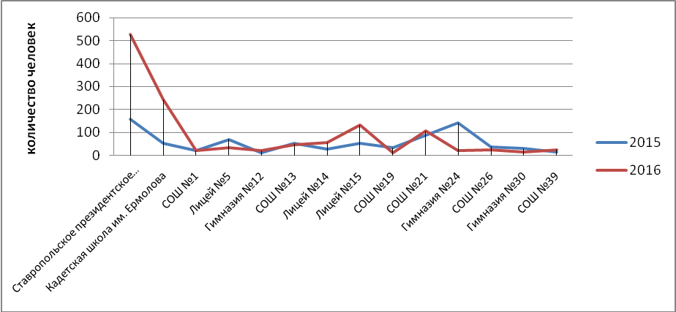
Показан график посещаемости Ставропольского государственного музея-заповедника ставропольскими школами за сентябрь – ноябрь 2015 г. и 2016 г.
Рейтинг посещения студентами основной краеведческой экспозиции (сентябрь – ноябрь 2016 года)
№ | Образовательное учреждение | Количество групп | Количество человек
1 | Северо-Кавказский федеральный университет | 35 | 417
2 | Московский педагогический государственный университет (СФ) | 22 | 172
3 | Голицынский пограничный институт Федеральной службы безопасности Российской Федерации (СФ) | 4 | 102
4 | Ставропольский медицинский колледж | 4 | 88
5 | Ставропольский кооперативный колледж | 5 | 75
6 | Ставропольский государственный аграрный университет | 4 | 68
7 | Ставропольский государственный политехнический колледж | 4 | 53
8 | Ставропольский государственный педагогический институт | 5 | 46
9 | Ставропольский государственный медицинский университет | 2 | 41
10 | Ставропольский колледж связи имени В.А.Петрова | 3 | 40
11 | Московский педагогический государственный университет (СФ) колледж | 2 | 24
12 | Ставропольского филиала Краснодарского университета МВД России | 1 | 18
13 | Колледж современного бизнеса | 1 | 8

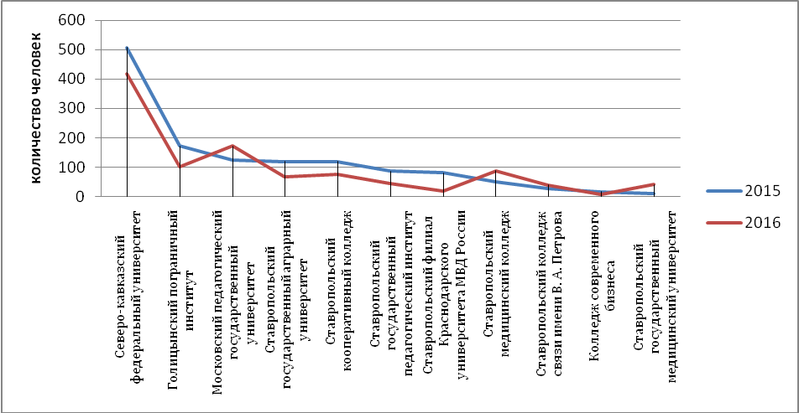

Показан график посещаемости Ставропольского государственного музея-заповедника ставропольскими студентами за сентябрь-ноябрь 2015 г. и 2016 г.

КОНТАКТНАЯ ИНФОРМАЦИЯ

Предварительные заявки принимаются по телефону:
(8-8652) 26-42-23 – ответственный администратор.

Дополнительная информация по телефонам:
(8-8652) 26-31-69 – Н.А. Гриднева, заместитель директора по культурно-образовательной деятельности.

(8-8652) 26-46-77 – М.Г. Чесняк, отдел культурно-образовательной деятельности музея-заповедника, заведующий.

Официальный сайт: www.stavmuseum.ru

E-mail: sgmz@stavmuseum.ru

